*¿Cuál es el resultado de dividir (4³) / (4²) ? R= 4¹ = 4
* ¿Cuál es el resultado de multiplicar 3³ X 3² ? R= 3⁵ = 243
*¿Cuál es el resultado de operar 3⁴ / 3²? R= 3² = 9
*¿A qué es equivalente 4⁻² ? R= 1/4² = 1/16
*¿Cuál es el resultado correcto de operar 4¹ (4²)? R= 4³ = 64
*¿Cuál es el resultado de operar (2³)³? R = 2⁹ = 512
*¿Cuál es la expresión que corresponde a la potencia (4) ⁻² ? R= 1/4² = 1/16
*Calcula la potencia resultante de (x²y⁶)⁵ R= x¹⁰y³⁰
*Luis y Juan compraron una pizza dividida en ocho porciones iguales, Si Luis se comió 3 rebanadas y Juan 2, ¿Cuánto mide el ángulo que corresponde a la porción que quedo? R= 135°
*¿Cuánto es la suma del ángulo X y del ángulo Y? R = 93°, En una línea recta la suma de todos los ángulos debe sumar 180°.
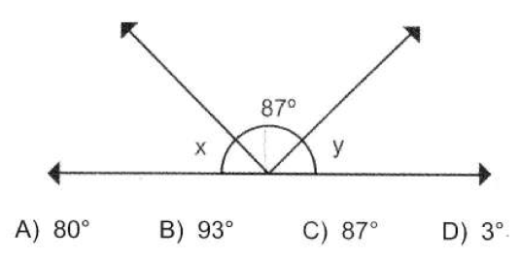
*Observa el dibujo y contesta. ¿Cuál es la medida del ángulo C? R= 28°. En el triángulo que se forma con los ángulos B y C, el ángulo B es recto mide 90°, el ángulo que esta junto a 118° mide 62° porque son suplementarios (están en una recta la suma es de 180°), si sumamos 90° + 62° = 152, la suma de los tres ángulos internos de cualquier triangulo debe sumar 180°, por consiguiente el ángulo C mide 28°.
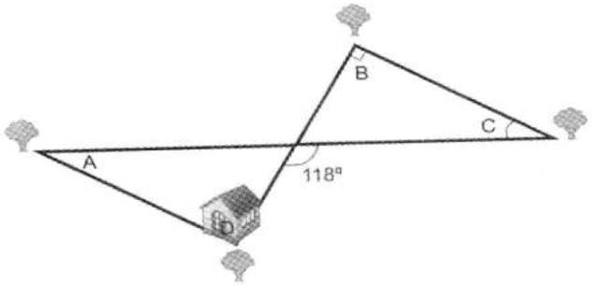

*En la siguiente figura las rectas PQ y RS son paralelas así como las rectas PR y QS y el ángulo PRS mide 75°. De acuerdo con la figura, ¿Cuál es la medida del ángulo m? R= 105°. Los angulos R y m son suplementarios (suman 180°)
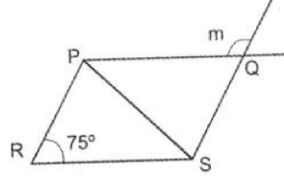
*Observa el triángulo RJS formado por rectas: ¿Cuánto mide el ángulo a? R= 70°. La suma de los ángulos internos de cualquier triangulo suman 180°.
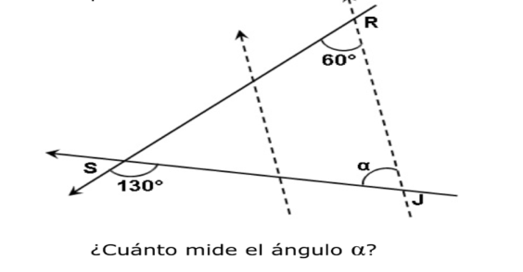

*Observa el siguiente triángulo, que es justo la mitad de un cuadrado. ¿Cuánto suman los ángulos A y B? R= 90°. La suma de los ángulos internos debe sumar 180°
A
B

*Observa la siguiente figura: ¿Cuál es la suma de los ángulos A y B? R= 105° Los ángulos A, B y C son parte de un triángulo, (la suma de los tres suma 180°). Si el ángulo C mide 75°, los ángulos A y B deben sumar 105° + 75° = 180°

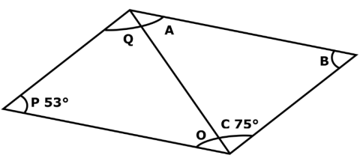

*Observa los ángulos que se forman al cortarse dos rectas en el plano y determina la medida que le corresponde al ángulo c. R= 105°. El ángulo c y el de 75° son suplementarios (suman 180°)
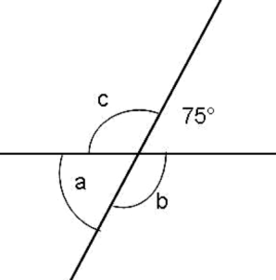
*Ángel debe encontrar la medida de cada uno de los ángulos internos del siguiente triángulo: Considera que el ángulo P=151° y A= 94° ¿Cuánto mide el ángulo B y cuánto el ángulo C? R= B=29° y C= 57°. El ángulo B es suplementario (suman 180°) al ángulo P que mide 151°. Si sumamos el ángulo A=94° y el ángulo B=29°, lo que falta para sumar 180° es la medida del ángulo C.
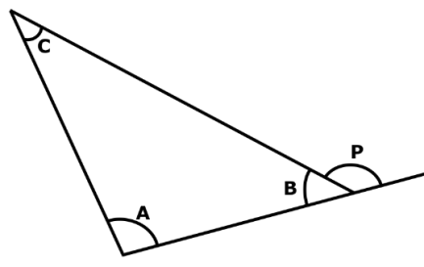

* La maestra dibujo la siguiente figura en el pizarrón: Si m y n son paralelas, ¿Cuál es el valor del ángulo x? R= 55°. El ángulo de 125 es suplementario con el ángulo x (suman 180°)

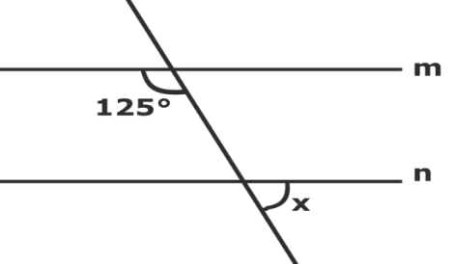
Observa el siguiente triángulo: Si el ángulo R mide 32°, ¿Cuál es la medida del ángulo S? R=ángulo S=58°. El ángulo R=32° se suma con el ángulo recto=90°, lo que falta para sumar 180° es la medida del ángulo S.
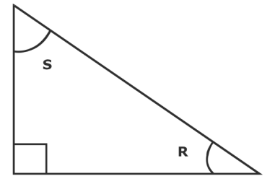

*Las rectas R y S son paralelas, la recta T es secante y el ángulo 1 mide 130. Tomando en cuenta estos datos ¿Cuánto mide la suma de los ángulos 5, 6 y 7? R= 310°. El ángulo 5 y 6 son suplementarios (suman 180°) y el ángulo 7 mide lo mismo que el ángulo 1.
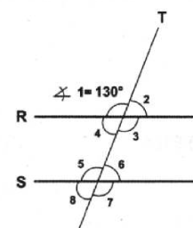
*El diagrama muestra la trayectoria que sigue el balón cuando tres amigos juegan entre banquetas paralelas, ¿Cuál es la medida del ángulo A y C? R= A=75° y C=25° . El ángulo C es suplementario (suman 180°) del ángulo que mide 155°. La suma de los ángulos A, B y C los ángulos internos de un triángulo suman 180°. Sumo el ángulo C=25 y el ángulo B=80 y lo que falta para 180 es lo que mide el ángulo A
